Disgrifiad swydd
Teitl: Cyfrifydd Rheolaeth
Yn adrodd i: Uwch Gyfrifydd
Lleoliad: Birmingham, Caerdydd, Sale, Wakefield
Graddfa: 12
Cyflog: £41,878
Contract: Parhaol

Pwrpas
Fel Cyfrifydd Rheoli, byddwch yn cael eich croesawu i dîm Cyllid dynamig a chynhwysol sy'n gweithio ar draws y sefydliad i roi cyngor, cynhyrchu adroddiadau o ansawdd, a pharatoi gwybodaeth reoli ddeallus ar gyfer uwch reolwyr, er mwyn dylanwadu ar benderfyniadau a gwella perfformiad gweithredol.
Mae SAYH ar daith i ddatblygu ei diwylliant, ei safbwyntiau a’i hethos i gefnogi canlyniadau craidd y sefydliad, a dyma eich cyfle i ymuno â byd amrywiol Cyllid SAYH, gan ganiatáu i chi ddatblygu eich meddylfryd a’ch dulliau i gyfrannu at wella system gwynion yr heddlu yng Nghymru a Lloegr.

Cyd-destun sefydliadol
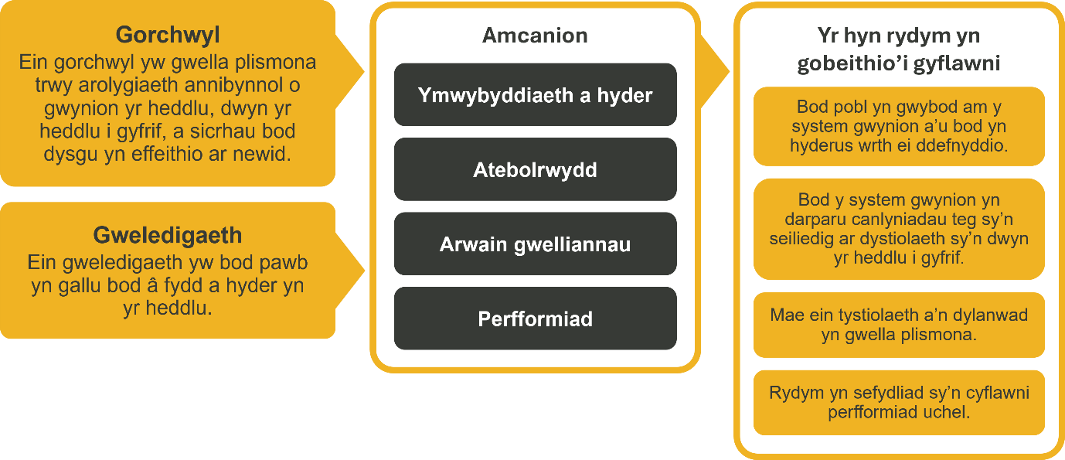

Rydym yn gweithio yng nghyd-destun ein gwerthoedd a gytunwyd sy'n llywio'r ffordd rydym yn gwneud pethau yn SAYH. Bydd angen i Cyfrifydd Rheolaeth ymrwymo i weithio yng nghyd-destun y gwerthoedd hyn.
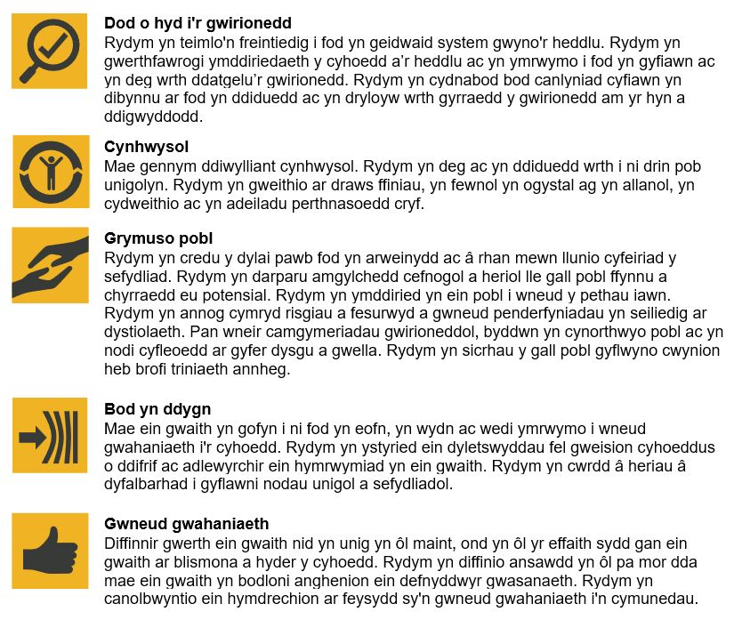
Mae SAYH wedi ymrwymo i hyrwyddo cydraddoldeb a gwerthfawrogi amrywiaethym mhopeth a wnawn. Ein gweledigaeth yw i fod, a chael ein gweld fel, arweinydd mewn cyflogaeth a gwasanaethau cynhwysol, gan ddangos yr ethos hwn ym mhopeth a wnawn.
- Fel cyflogwr Stonewall safon arian, rydym yn parhau i ymrwymo i fod yn gyflogwr LHDTC+ trwy waith ein Rhwydwaith Staff Pride LHDTC+, gan greu amgylcheddau croesawgar i bobl lesbiaidd, hoyw, deurywiol a chwiar.
- Rydym yn falch o rannu ein bod wedi llofnodi Siarter Hil yn y Gwaith Busnes yn y Gymuned. Mae’r Siarter yn cynnwys pum galwadiweithredui arweinwyr a sefydliadau ar draws pob sector.
- Gan ei fod yn gyflogwr Hyderus o ran Anabledd, mae SAYH wedi ymrwymo i ddileu’r rhwystr rhag i bobl anabl ffynnu yn y gweithle.
- Mae ein Rhwydweithiau Staff yn gweithio'n rheolaidd i wneud SAYH yn arweinwyr cyflogaeth gynhwysol, o’n Rhaglen Allyship i Ymgyrch, i Hotton, iSafonau'rIaithGymraega Pholisi Konw the Line, rydym yn chwilio am ffyrdd newydd yn barhaus i greu amgylchedd i bawb ddatblygu a ffynnu.


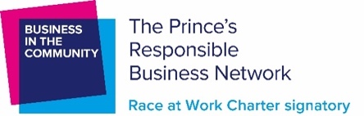


Prif ddyletswyddau a chyfrifoldebau
- Cyfrifeg a chyflwyno adroddiadau rheoli gan gynnwys cyllidebu a rhagweld.
- Adolygu a dehongli data i sicrhau cywirdeb yr adrodd a darparu dirnadaeth o'r rhifau.
- Cynorthwyo'r busnes i ddatblygu rhagolygon realistig sy'n ystyried risgiau a chyfleoedd ariannol.
- Cyfrannu at gynllunio a rhagolygon busnes tymor canolig a hirdymor.
- Cefnogi'r broses fanwl o bennu cyllideb flynyddol a chynllunio ariannol tymor canolig.
- Ymgysylltu â Phartneriaid Busnes Cyllid a rhanddeiliaid eraill i rannu gwybodaeth ac ychwanegu gwerth at adrodd ariannol.
- Olrhain cyflawniad cynlluniau buddsoddi ac effeithlonrwydd y cytunwyd arnynt a thargedau perfformiad eraill.
- Cyfrifeg gyffredinol ar gyfer incwm a gwariant gan gynnwys rhagweld llif arian a chyfnodolion cyfriflyfr cyffredinol.
- Rheoli ac adrodd ar weithgareddau gwariant cyfalaf a chefnogi rheoli cyllidebau'n effeithiol.
- Costio gweithgareddau i lywio penderfyniadau busnes, comisiynau ac adrodd.
- Cynorthwyo i baratoi cyfrifon ariannol statudol.
- Cefnogi'r broses diwedd blwyddyn gan ddarparu tystiolaeth gadarn at ddibenion archwilio, gan gynnwys dilysu categorïau gwariant nad ydynt yn gysylltiedig â chyflogau.
- Cynorthwyo i ddatblygu a chyflwyno fframwaith effeithiol o atebolrwydd ariannol, yn unol â Safon Swyddogaethol y Llywodraeth berthnasol a pholisïau a phrotocolau cyllid cysylltiedig, sy'n cael ei ddeall a'i gymhwyso'n glir ledled SAYH.
- Meithrin diwylliant o rannu gwybodaeth a chydweithio rhwng y busnes, cyllid a gwasanaethau corfforaethol eraill.
- Cynorthwyo datblygu systemau a phrosesau cyllid i sicrhau gwelliant parhaus a phrosesau effeithlon.
- Cynorthwyo Partneriaid Busnes Cyllid, yr Uwch Gyfrifydd a'r tîm Cyllid ehangach mewn materion ariannol a chyflawni prosesau effeithiol yn ôl yr angen.

Manyleb unigolyn
Profiad Hanfodol
- Profiad amlwg o gyfrifeg reoli gan gynnwys cyllidebu a rhagweld
- Profiad amlwg o gynhyrchu a chyflwyno adroddiadau i reolwyr anariannol
- Profiad o ddadansoddi a dehongli data o wahanol ffynonellau yn gywir i gefnogi penderfyniadau, gan ddangos sylw i fanylion, datrys problemau a sgiliau dadansoddi.
- Dealltwriaeth o amgylchedd rheoli ariannol effeithiol.
- Profiad o weithio'n annibynnol, rheoli llwyth gwaith prysur i gyflawni terfynau amser a blaenoriaethau.
- Profiad o gyfleu gwybodaeth a phenderfyniadau ariannol cymhleth yn effeithiol i amrywiaeth o randdeiliaid.
Cymhwyster Hanfodol
- Cyfrifydd CCAB/CIMA cymwys neu gyfrifydd CCAB/CIMA rhannol gymwys yn ei flwyddyn olaf o astudiaethau.
- Lefel uchel o lythrennedd TG, yn enwedig MS Excel.
Sgiliau a Galluoedd
- Sgiliau cydweithio cryf gyda'r gallu i weithio ar gyflymder.
- Y gallu i ddadansoddi a dehongli data o wahanol ffynonellau yn gywir i gefnogi penderfyniadau, gan ddangos sylw i fanylion a datrys problemau.
- Cyfathrebwr rhagorol, â'r gallu i esbonio materion ariannol cymhleth yn glir ac yn gryno.

Addasiadau rhesymol
Mae SAYH yn weithle amrywiol a chynhwysol ac rydym yn dymuno eich helpu i ddangos eich potensial llawn pa asesiad bynnag a ddefnyddir. Rydym yn agored i ddarparu'r dulliau gweithredu sydd eu hangen arnoch i lwyddo, o amser ychwanegol i fformatio newidiadau, i enwi ychydig yn unig. Os bydd angen unrhyw addasiadau rhesymol arnoch i'n proses recriwtio, e-bostiwch recriwtio@policeconduct.gov.uk

Amodau gwaith
Mae SAYH ar hyn o bryd yn ymgynghori â’n cyrff ymgynghorol ynghylch newidiadau arfaethedig i’n polisi gweithio hybrid a fydd yn ei wneud yn ofynnol i’r holl staff weithio 40% o’u horiau cytundebol yn eu swyddfa (neu swyddfa arall am resymau busnes) o fis Ebrill 2025. Mae amser mynychu swyddfa yn cynnwys hyfforddiant personol, cyfarfodydd â rhanddeiliaid a theuluoedd, a mynychu digwyddiadau.

Rhestr wirio paratoi
☐ Adolygu'r disgrifiad swydd llawn
☐ Adolygu'r ymddygiadau a'r disgrifiadau ar gyfer pob ymddygiad
☐ Adolygu'r geiriadur Cryfderau
☐ Adolygu gwerthoedd SAYH
☐ Ystyried eich Cryfderau (os yw'n gymwys)
☐ Ystyried drafftio atebion enghreifftiol sy'n cwmpasu'r elfennau penodol
☐ Paratoi ychydig o gwestiynau i ofyn i'r cyfwelwyr

